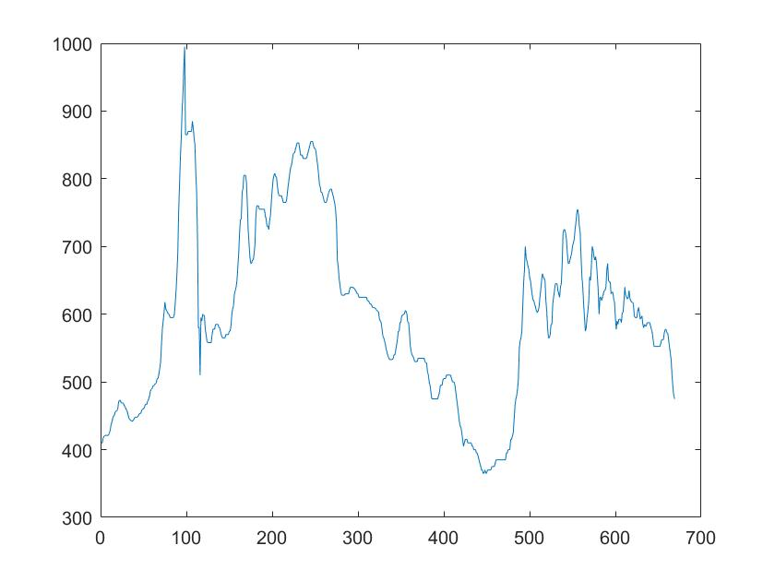

基于Matlab

**图1 06年到19年某市煤价变化图**

数据来源：题目给出的某市06年到19年每周的煤价格

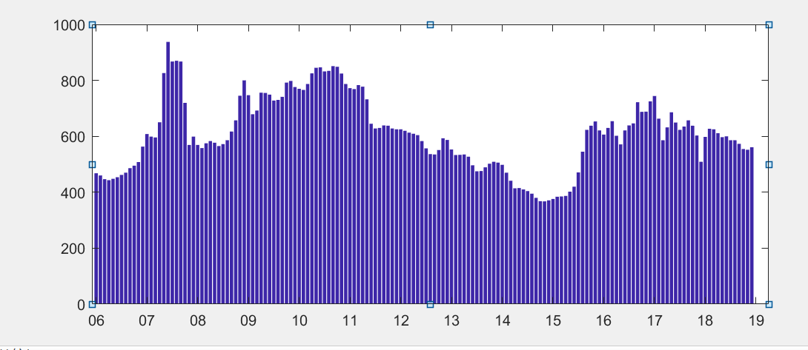

**图2 06年到19年某市每个月的煤价格变化图**

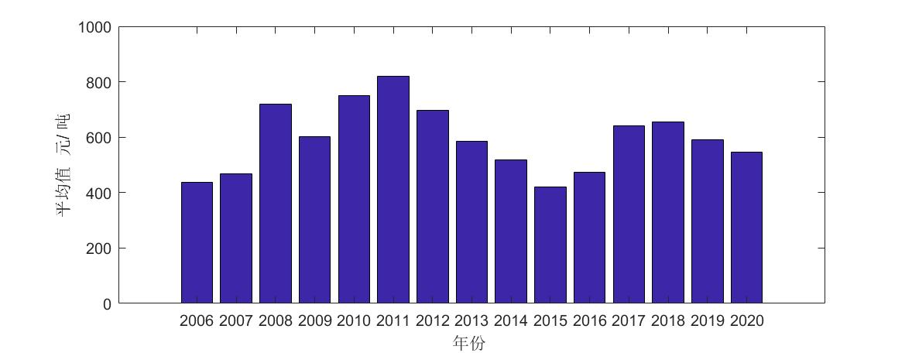

**图3 平均每年的某市煤价格**

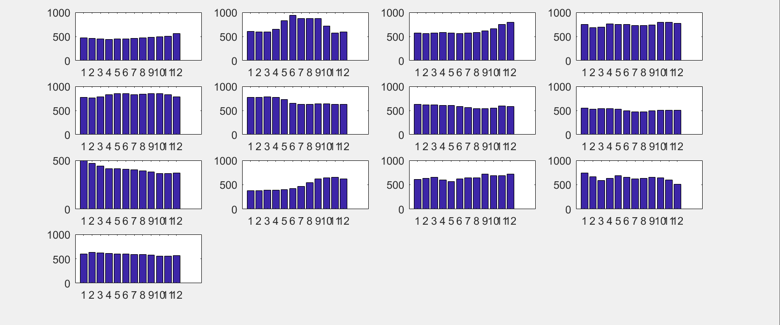

**图4 从（1，1）到（4，1）分别是07到19年的13年某市每月煤价变化趋势**

Bp.m运行结果：

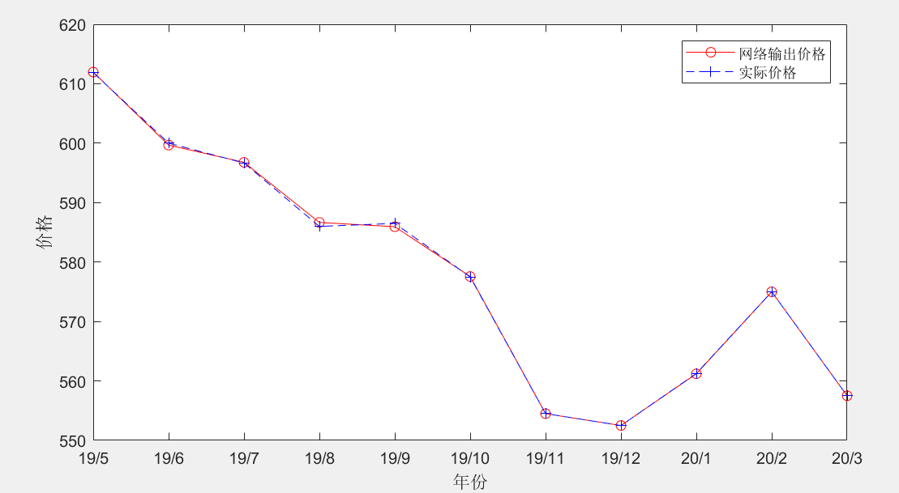

图5 19年5月到20年3月

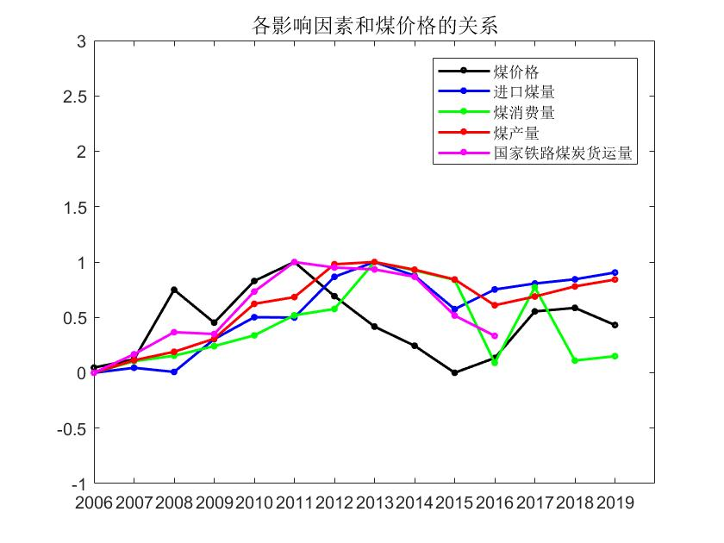

图6 影响因素对煤价的影响

ARMIA_Forcast.m：

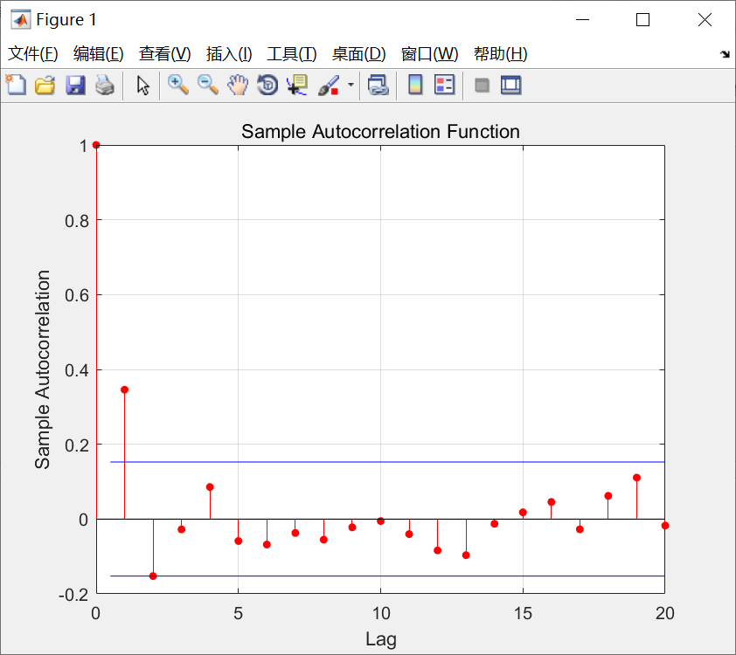

图7.1 autocorr(Y)，ACF法。确定自相关函数

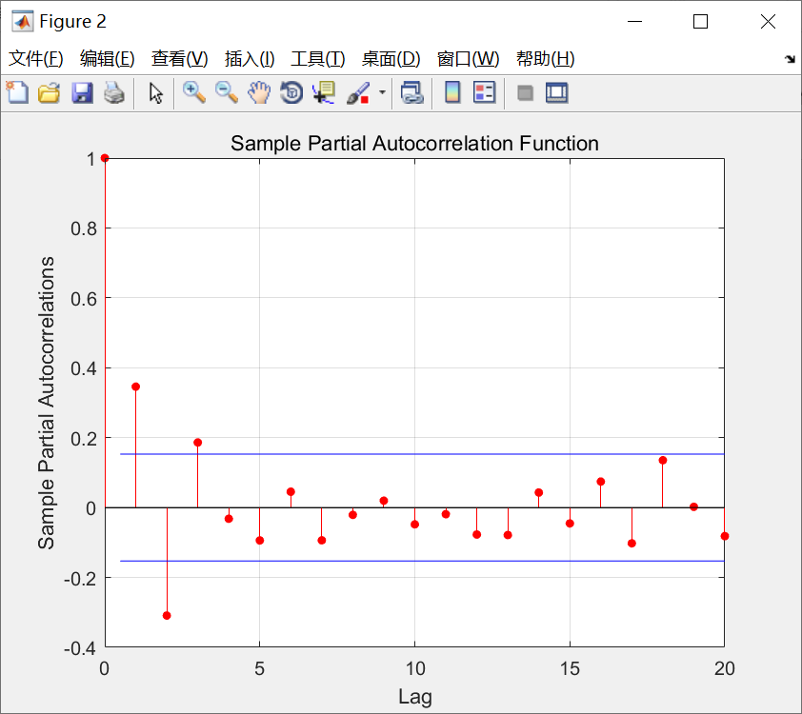

图7.2 parcorr(Y) PACF法，确定偏相关函数

对于我们关注的ARMA(p,q)，通俗地说，PACF最后一个在蓝线外（即阈值外）的Lag值就是p值；ACF最后一个在蓝线外（即阈值外）的Lag值就是q值。

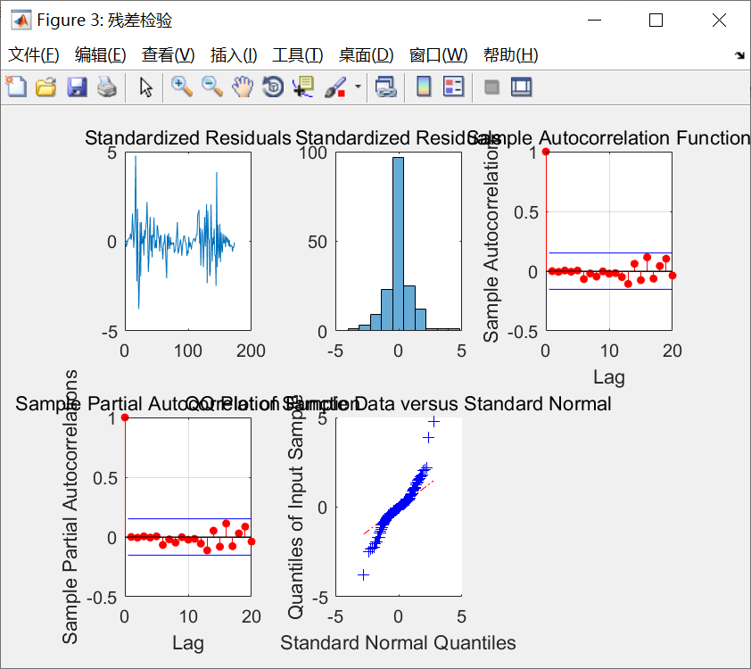

图7.3

上图为残差检验的结果图。Standardized Residuals是查看残差是否接近正态分布，理想的残差要接近正态分布；ACF和PACF检验残差的自相关和偏自相关，理想的结果应该在图中不存在超出蓝线的点；最后一张QQ图是检验残差是否接近正太分布的，理想的结果中蓝点应该靠近红线。

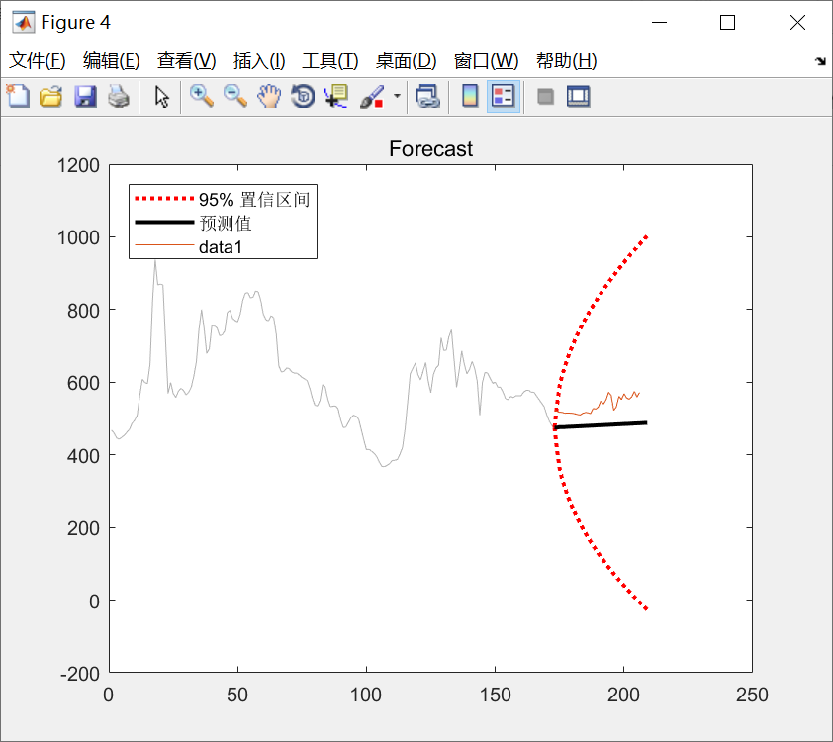

图7.4

黑线为未来值的预测，红线为95%置信区间上下限。也就是说未来真实值有95%的概率落在这个范围内。使用ARIMA方法进行长期预测的结果是趋势性的。

注：红色预测线是通过多元线性方程，和未来影响因子预测值得出的，上图说明影响因子可能设计过高，还需要改进。

Pinghua2.m：

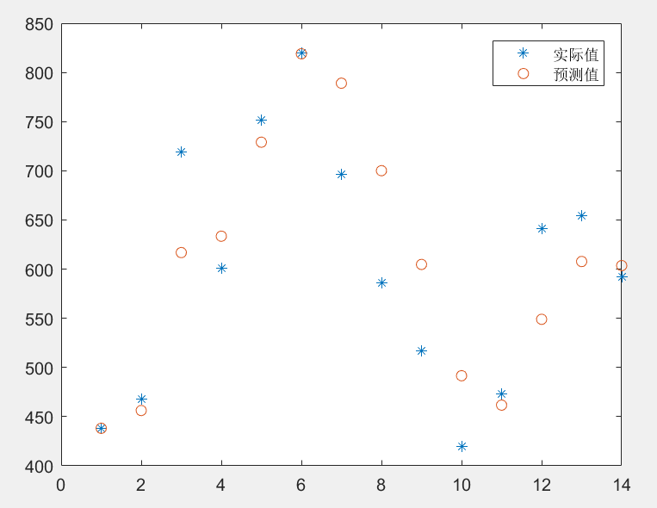

图8 二次指数平滑，利用06到19年每年平均煤价数据预测

Pinghua3.m：

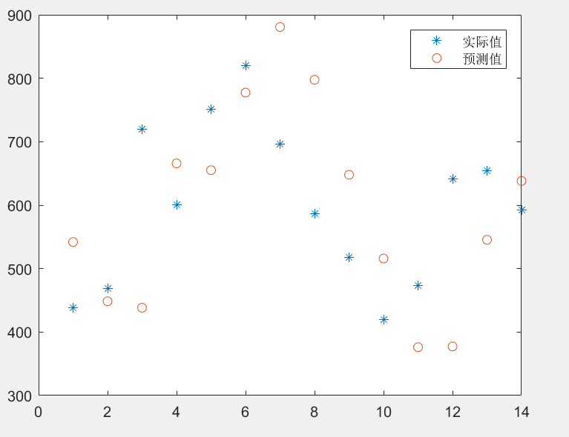

图9 三次指数平滑，利用06到19年每年平均煤价数据预测